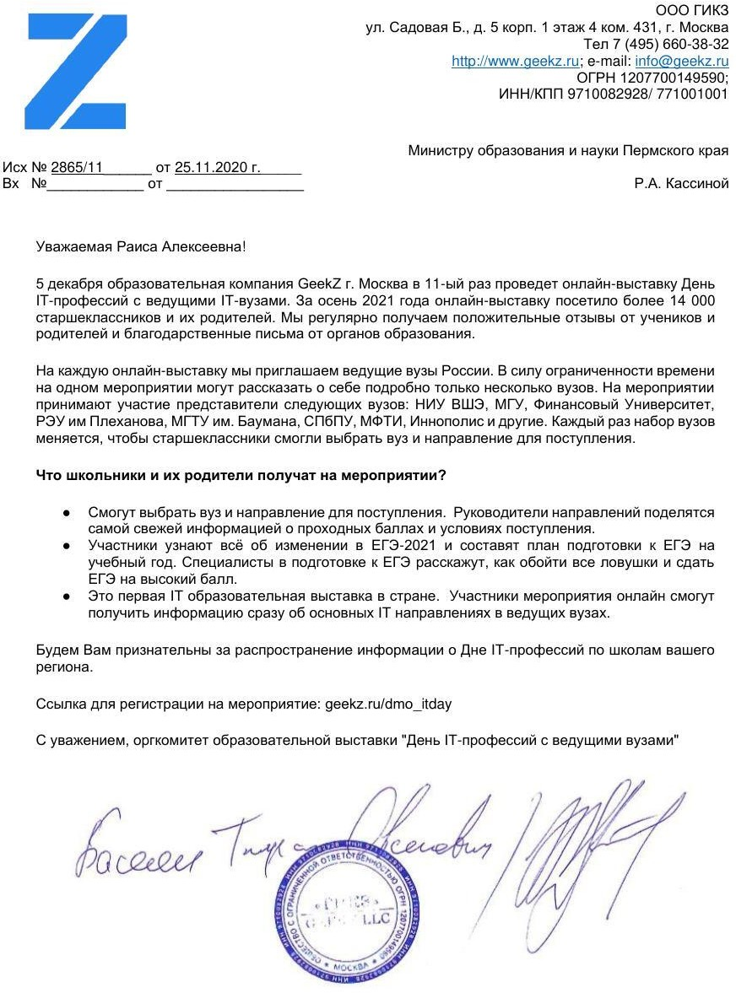



Документ создан в электронной форме. № 26-43-вх-2358 от 25.11.2020.

Страница 1 из 1. Страница создана: 25.11.2020 10:54